MOBILNÍ KLIMATIZACE DAITSU

APD-12A

Návod k obsluze

Bezpečnostní pravidla

- Nezapojujte jednotku do poškozené zásuvky.
- Nepoužívejte v následujících místech:
    - v blízkosti otevřeného ohně
    - v místě kde může docházet k vystřikování oleje nebo vody
    - v blízkosti vany, sprchy, bazénu
    - na místě vystaveném přímému slunci
    - ve skleníku
- Nikdy nestrkejte prsty nebo cizí předměty do výfuku vzduchu. Varujte děti před tímto nebezpečím.
- Před čištěním se ujistěte, zda je klimatizace vypojená ze zásuvky.
- Ohřívač vzduchu nesmí být umístěn v bezprostřední blízkosti pod zásuvkou.
- Je-li přístroj zakrýván, může docházet k přehřátí.
- Pokud dojde k poškození jednotky, musí být opravena odborníkem (kontaktujte dodavatele).

POZNÁMKA
Klimatizace může být připojena do el. sítě, která splňuje platné normy a předpisy.
V případě nutnosti kontaktujte odborníka.

Části klimatizace
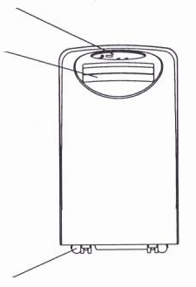
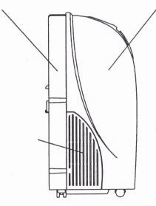
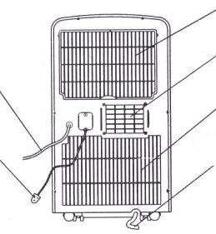
Ovládací panel

výfuk vzduchu

zadní kryt

přední kryt

Nasávání vzduchu (venkovní)

Nasávání vzduchu (vnitřní)

výfuk vzduchu (venkovní)

nasávání vzduchu (venkovní)

hadiče pro odvod kondenzátu

Odtok čerpadla kondenzátu

síťový kabel

Přední pohled

Zadní pohled

Boční pohled

kolečka

Příslušenství

Části: | Názvy: | Množství:
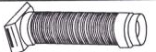 | Hadice (vzduchovod) | 1
 | Adaptér A (pro trvalé upevnění hadice) | 1
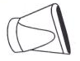 | Adaptér B (pro dočasné upevnění hadice) | 1
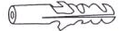 | Hmoždinka | 4
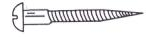 | Šrouby | 4

Ovládací panel

digitální displej

Kontrolka naplnění odvodňovací nádržky
tlačítko nastavení teploty
Výběr provozního režimu

Ukazatel zvoleného režimu

Kontrolky časovače
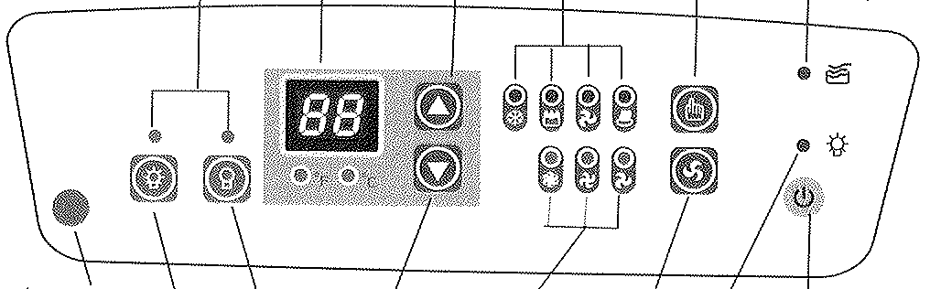
Výběr rychlosti ventilátoru

ukazatel rychlosti ventilátoru

Síťová kontrolka

tlačítko nastavení teploty
Zapnutí / vypnutí

Nastavení hodnoty TIMER OFF (časované vypnutí)
Nastavení hodnoty TIMER ON (časované zapnutí)
Přijímač signálu dálkového ovladače

Před prvním spuštěním této klimatizace:
- Vyberte vhodné umístění tak, aby byl zajištěn snadný přístup k zásuvce elektrického rozvodu.
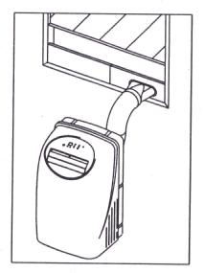
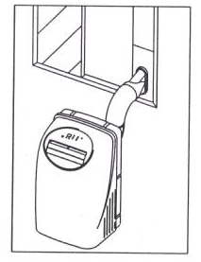
- Nainstalujte hadici (vzduchovod) a posuvnou připojovací soupravu do okna tak, jak je zobrazeno na následujících obrázcích.

POZNÁMKA: Provedení činnosti 2 je nutné pouze v případě nastavení klimatizace na režim chlazení!

- Klimatizaci zapojte do uzemněné zásuvky (220V~50Hz)
- Ujistěte se, že odvodňovací nádržka je správně umístěna.
- Stisknutím tlačítka on/off zapněte klimatizaci.

PŘED POUŽITÍM

Přesvědčte se, zda je správně instalovaná hadice (vzduchovod).
Odvlhčování a chlazení:
- rozsah nastavitelných teplot pro režim chlazení je od 17 °C do 30 °C
- pokud byla klimatizace při chlazení nebo odvlhčování vypnuta a chcete ji v krátké době opět zapnout, je zapotřebí počkat před opětným zapnutím pro chlazení nebo odvlhčování po dobu zhruba 3 minut;
- ujistěte se, že je v zařízení správně umístěna odvodňovací nádržka.

Připojení k elektrické síti:
- zasuňte zástrčku síťové šňůry do zásuvky elektrického rozvodu střídavého proudu;
- nepřipojujte klimatizační zařízení do vícenásobné elektrické zásuvky, ke které je připojeno i jiné elektrické zařízení;
- ujistěte se, že zařízení zapojujete do elektrické rozvodné sítě střídavého proudu 220-240 V~ 50 Hz.

Chlazení

- Držte tlačítko REŽIM (MODE) tak dlouho, až se na ukazateli displeje ovládacího panelu zobrazí CHLAZENÍ (COOL);
- pomocí tlačítek ▲ nebo ▼ NASTAVENÍ TEPLOTY / HODIN (TEMP/CLOCK ADJ) nastavte požadovanou teplotu v rozmezí od 17 °C do 30 °C;
- pomocí tlačítka VENTILÁTOR (FAN) nastavte rychlost ventilátoru.

ODVLHČOVÁNÍ

- Tiskněte tlačítko REŽIM (MODE) tak dlouho, až se na ukazateli displeje ovládacího panelu zobrazí ODVLHČOVÁNÍ (DRY);
- pomocí tlačítek ▲ nebo ▼ nastavte požadovanou teplotu v rozmezí od 13 °C do 32 °C;
- při tomto nastavení je pevně stanovena rychlost ventilátoru;
- pro dosažení nejlepších výsledků odvlhčování nechejte zavřená okna i dveře;
- nepřipojujte hadici (vzduchovod) do okna.

VENTILÁTOR

- Tiskněte tlačítko REŽIM (MODE) tak dlouho, až se na ukazateli displeje ovládacího panelu zobrazí VENTILÁTOR (FAN);
- pomocí tlačítka VENTILÁTOR (FAN) nastavte rychlost ventilátoru;
- nepřipojujte vzduchovod do okna.

ČINNOST ČASOVÉHO SPÍNAČE

Nastavení časového spínače zapnutí:
- V době, kdy je klimatizace vypnutá, stiskněte tlačítko časového spínače (ON/OFF). Nastavte požadovaný čas zapnutí klimatizace .
- Na ukazateli displeje ovládacího panelu se objeví ON.
- čas zapnutí klimatizačního zařízení je možno nastavit v časovém rozmezí od 00:00 do 24:00.

Nastavení časového spínače vypnutí:
- V době činnosti klimatizace stiskněte tlačítko časového spínače zapínání (ON/OFF) Nastavte požadovaný čas vypnutí zařízení.
- Na ukazateli displeje ovládacího panelu se objeví OFF.
- čas vypnutí klimatizačního zařízení je možno nastavit v časovém rozmezí od 00:00 do 24:00.

- ODTOK ČERPADLA KONDENZÁTU

- Před spuštěním klimatizace, připojte hadici odvádějící vzniklý kondenzát. Když se pak naplní odvodňovací nádržka, bude aktivováno čerpadlo pro odvod kondenzátu a voda bude odváděna touto hadicí. Maximální délka této hadičky může být 3,5m. (Zasuňte gumovou zástrčku do otvoru na zadní straně jednotky, zabráníte tak nepřetržitému odtékání.)

PRŮBĚŽNÉ ODVODŇOVÁNÍ

Plánujete-li, že klimatizaci nebudete dlouho používat, vyndejte gumovou zástrčku z otvoru v zadu a připevněte část hadice na konektor. Veškerý kondenzát nahromaděný v odvodňovací nádržce bude odveden hadicí ven z jednotky. (V tomto případě není aktivováno čerpadlo na odvod kondenzátu.)

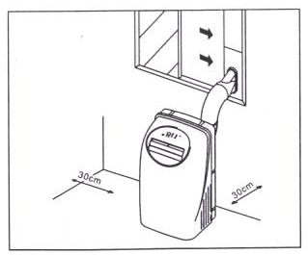
Instalace

1. DŮLEŽITÉ:
Umístěte mobilní klimatizaci na podlahu do míst, kde bude dostatečný prostor pro tok vzduchu. Klimatizace musí být umístěna minimálně 30cm od zdi nebo jiných překážek. Přístroj by neměl být používán v prádelnách. Vyberte umístění tak, aby byl zajištěn snadný přístup k zásuvce elektrického rozvodu. Instalace vedení musí být provedena na základě platných předpisů a norem.

  - POKYNY K MONTÁŽI HADICE (VZDUCHOVODU)
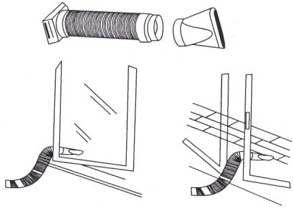
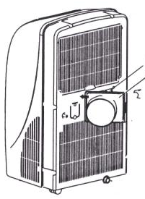
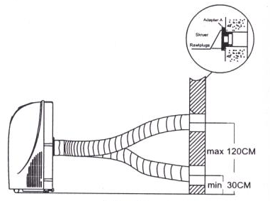

A) DOČASNÉ UMÍSTĚNÍ:

1. Připojte jeden konec vzduchovodu k vývodu odtahu vzduchu na klimatizačním zařízení. Nejprve připojte levou část koncovky vzduchovodu ve směru šipky na panelu odtahu vzduchu a poté připojte i pravou část koncovky vzduchovodu. Posuňte koncovku vzduchovodu směrem dolů a ujistěte se, že koncovka vzduchovodu na vývodu odtahu vzduchu pevně drží (viz obrázky);
- Připojte druhý konec vzduchovodu k adaptéru B;
- Vložte konec vzduchovodu do přilehlého okna.
Výfuk vzduchu

HAdice

B) TRVALÉ UMÍSTĚNÍ:
  - Připojte jeden konec vzduchovodu k vývodu odtahu vzduchu na klimatizačním zařízení. Nejprve připojte levou část koncovky vzduchovodu ve směru šipky na panelu odtahu vzduchu a poté připojte i pravou část koncovky vzduchovodu. Posuňte koncovku vzduchovodu směrem dolů a ujistěte se, že koncovka vzduchovodu na vývodu odtahu vzduchu pevně drží (viz obrázky);
  - Namontujte do zdi adaptér A pomocí 4 hmoždinek a vrutů;
  - Připojte druhý konec vzduchovodu k adaptéru A;
  - Pokud adaptér nepoužíváte, zakryjte otvor adaptéru krytem.

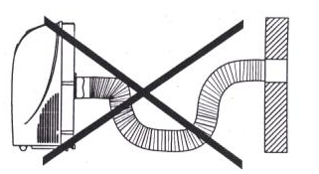

- Hadice může být stlačena nebo naopak roztažena v délkovém rozmezí od 500 mm do 2000 mm, je ale žádoucí nastavit délku vzduchovodu co nejkratší.
- NENASTAVUJTE ZBYTEČNĚ VELKOU DÉLKU HADICE (VZDUCHOVODU)

Montáž do okna

Okenní připojovací souprava byla navržena tak, aby byla použitelná pro většinu typů „vertikálních“ i „horizontálních“ oken. U některých typů oken však může být nezbytné určité přizpůsobení montážního postupu typu okna. Na obrázcích jsou uvedeny nejmenší a největší rozměry okenních otvorů.

Zabezpečení odvodňovací nádržky

Klimatizační zařízení je vybaveno automatickým zabezpečovacím mechanizmem, který chrání zařízení před poškozením kondenzační vodou v případě náhodného špatného umístění odvodňovací nádržky a/nebo jejího naplnění vodou. Pokud k této situaci dojde, je aktivován ochranný mechamismus. Digitální displej ukazuje „P1“ a bliká kontrolka ukazující plnou nádržku na vodu. Opatrně vyjměte gumovou zástrčku za zadu klimatizace a vylijte vodu. Poté může klimatizace pokračovat v činnosti.
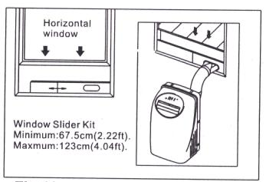
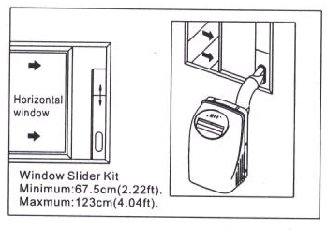

ÚDRŽBA

DŮLEŽITÉ UPOZORNĚNÍ:
- PŘED ČISTĚNÍM KLIMATIZAČNÍ ZAŘÍZENÍ VŽDY ODPOJTE OD ELEKTRICKÉ SÍTĚ.
- K ČISTĚNÍ ZAŘÍZENÍ NEPOUŽÍVEJTE BENZÍN, ROZPOUŠTĚDLA NEBO JINÉ CHEMIKÁLIE.
- ZAŘÍZENÍ NEMYJTE PŘÍMO POD VODOVODNÍM KOHOUTKEM NEBO POMOCÍ PROUDU VODY Z HADICE, MOHLO BY DOJÍT K POŠKOZENÍ ELEKTRICKÝCH SOUČÁSTÍ ZAŘÍZENÍ I VZNIKU NEBEZPEČÍ ÚRAZU.
- POKUD DOJDE K POŠKOZENÍ ELEKTRICKÉ PŘÍVODNÍ ŠŇŮRY, MUSÍ BÝT OPRAVENA OPRÁVNĚNOU OSOBOU.

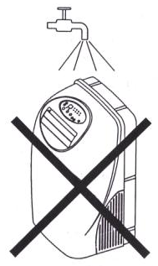

VZDUCHOVÝ FILTR
- Vzduchový filtr, z důvodu ochrany vnitřního ventilátoru před prachem, čistěte nejméně jednou za dva týdny.
- Demontáž:
Vytáhněte kryt filtru a vyjměte z něho vzduchový filtr.
- Čistění:
Vyperte filtr jeho pozvolným ponořením do teplé vody (o teplotě zhruba 40 °C) s neutrálním čisticím prostředkem. Filtr poté vypláchněte a usušte jej na stinném místě.
- Montáž:
Upevněte vzduchový filtr do krytu filtru pomocí upevňovacích háčků na vnitřní straně krytu. Nasaďte kryt zpátky na klimatizační zařízení.

POVRCH KLIMATIZACE
K čistění povrchu klimatizačního zařízení používejte utěrku bez cupaniny, navlhčenou neutrálním čisticím prostředkem. Čistění dokončete suchou čistou utěrkou.

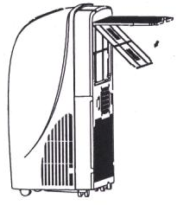

ODSTRAŇOVÁNÍ ZÁVAD

ZÁVADA | MOŽNÉ PŘÍČINY | NAVRHOVANÁ OPATŘENÍ
1. ZAŘÍZENÍ SE PO STISKU TLAČÍTKA ON/OFF NEZAPNE | - Bliká kontrolka naplnění odvodňovací nádržky, nádržka je plná vody. | Vylijte vodu z odvodňovací nádržky.
1. ZAŘÍZENÍ SE PO STISKU TLAČÍTKA ON/OFF NEZAPNE | - Teplota v místnosti je vyšší než nastavená teplota (při režimu topení). | Nastavte jinou teplotu.
1. ZAŘÍZENÍ SE PO STISKU TLAČÍTKA ON/OFF NEZAPNE | - Teplota v místnosti je nižší než nastavená teplota (při režimu chlazení). | Nastavte jinou teplotu.
2. ZAŘÍZENÍ NEDOSTATEČNĚ CHLADÍ | - Nejsou uzavřena okna nebo dveře místnosti. | Zavřete všechna okna a dveře místnosti.
2. ZAŘÍZENÍ NEDOSTATEČNĚ CHLADÍ | - V místnosti jsou zdroje tepla. | Je-li to možné, odstraňte zdroje tepla.
2. ZAŘÍZENÍ NEDOSTATEČNĚ CHLADÍ | - Vzduchovod není připojen nebo je ucpaný. | Připojte vzduchovod a ujistěte se, že správně funguje.
2. ZAŘÍZENÍ NEDOSTATEČNĚ CHLADÍ | - Je nastavena příliš vysoká teplota. | Snižte nastavenou teplotu.
2. ZAŘÍZENÍ NEDOSTATEČNĚ CHLADÍ | - Vzduchový filtr je ucpaný prachem. | Vyčistěte vzduchový filtr.
3. ZAŘÍZENÍ SE V REŽIMU TOPENÍ SAMO VYPNULO | - Automatická ochrana klimatizačního zařízení před přehřátím. Pokud teplota ve vzduchovém vývodu dosáhne hodnoty 70 °C, zařízení se automaticky vypne. | Po zchladnutí klimatizačního zařízení jej znovu zapněte.
4. VYSOKÁ HLUČNOST NEBO VIBRACE ZAŘÍZENÍ | - Podlaha pod klimatizačním zařízením není vodorovná nebo není dostatečně rovná. | Je-li to možné, umístěte zařízení na vodorovnou, zcela rovnou plochu.
5. JE SLYŠET BUBLAJÍCÍ NEBO KLOKOTAJÍCÍ ZVUK | - Zvuk vzniká v důsledku proudění chladicího média uvnitř klimatizačního zařízení. | Je to normální jev.

Dálkové ovládání k mobilní klimatizaci

Návod k obsluze

Možnosti nastavení

- Provozní režim: COOL, HEAT, DRY, FAN, AUTO (chlazení, topení, vysoušení. ventilátor a AUTO)
- Nastavení časovače do 24 hodin.
- Nastavení vnitřní teploty v rozmezí: 17°C – 30°C
- LCD display pro zobrazení všech funkcí.
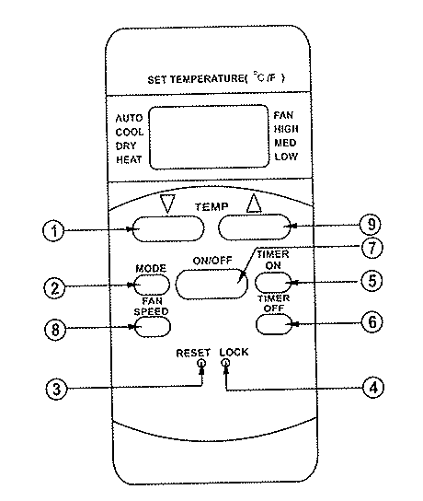

Dálkové ovládání a jeho funkce

- Tlačítko TEMP  : stiskněte toto tlačítko pro snížení nastavené teploty
- MODE: Tlačítko pro výběr provozního režimu. Pokaždé když stisknete toto tlačítko, změníte provozní režim v následujícím pořadí AUTO-> COOL -> DRY -> HEAT-> FAN (AUTO -> chlazení -> vysoušení -> topení -> ventilátor)
Pozn. Možnost HEAT (topení) je pouze u modelů s tepelným čerpadlem.
- RESET: – stisknutím tohoto tlačítka zrušíte všechna nastavení.
- LOCK: stisknutím tohoto tlačítka zablokujete stávající nastavení. Když jej stisknete znova, nastavení odblokujete.
- TIMER ON (časované zapnutí): stisknutím tohoto tlačítka můžete předvolit požadovanou dobu spuštění jednotky. Každým stisknutím se nastavení změní o 30min. Pokud nastavený čas ukazuje 10:00 - každým dalším stisknutím se čas posune o 60min. Chcete-li zrušit nastavení tohoto časovaného zapnutí, jednoduše nastavte hodnotu time ON do hodnoty 0:00.
- TIMER OFF (časované vypnutí) stisknutím tohoto tlačítka můžete předvolit požadovanou dobu vypnutí jednotky. Každým stisknutím se nastavení změní o 30min. Pokud nastavený čas ukazuje 10:00 - každým dalším stisknutím se čas posune o 60min. Chcete-li zrušit nastavení tohoto časovaného vypnutí, jednoduše nastavte hodnotu time OFF do hodnoty 0:00.
- ON/OFF: Stisknutím tohoto tlačítka jednotku zapnete. Pokud jej stisknete znovu, klimatizaci vypnete.
- FAN SPEED: Tímto tlačítkem nastavíte rychlost ventilátoru. Rychlost se mění v tomto pořadí AUTO, LOW, MED, HIGH (automatická, nízká, střední, vysoká rychlost)
- Tlačítko TEMP  : Stiskem tohoto tlačítka snížíte nastavenou teplotu.

Jména a funkce údajů na displeji ovládání

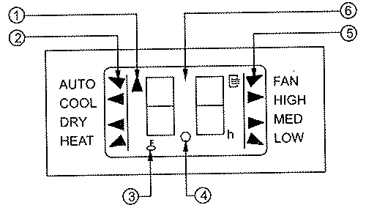

- Tato kontrolka svítí při přenosu signálu z dálkového ovladače.
- Zobrazení zvoleného režimu.
- Zobrazení uzamčení (blokace) nastavení. Když stisknete tlačítko LOCK znovu, nastavování odblokujete, kontrolka zhasne.
- Kontrolka TIMER svítí je-li nastavena nějaká hodnota časovače.
- FAN (ventilátor) ukazuje nastavenou hodnotu rychlosti ventilátoru.
- Display – zde se objevuje nastavená teplota a hodnoty nastaveného časovače.

Výměna baterií
    - Dálkové ovládání pracuje na dvě alkalické suché baterie
    - Při výměně baterií nepoužívejte staré baterie nebo baterie jiných typů, mohlo by to způsobit poruchu ovládání.
    - Nepoužíváte-li dálkové ovládání po několik týdnů, vyjměte baterie. Případný únik bateriové kapaliny by mohl dálkové ovládání poškodit.
    - Průměrná životnost baterií při normálním použití je přibližně půl roku.
    - Baterie vyměňte, pokud se z vnitřní jednotky při přijímání signálu neozývá pípnutí nebo pokud kontrolka přenosu na dálkovém ovládání přestane svítit.

Automatický provoz
Je-li klimatizace připravena k použití, zapněte přívod el. energie a kontrolka OPERATION na displeji začne blikat.
  - Pomocí tlačítka MODE zvolte možnost AUTO.
  - Stiskněte tlačítko TEMP a nastavte požadovanou teplotu místnosti. Nejběžnější a nejvhodnější nastavená teplota je mezi 21°C a 28°C
  - Stiskněte tlačítko ON/OFF a spusťte jednotku. Rozsvítí se kontrolka OPERATION automaticky je zvolena rychlost ventilátoru AUTO. Žádné další kontrolky nesvítí.
  - Stiskem tlačítka ON/OFF klimatizaci vypnete.

Pozn. V režimu AUTO si jednotka sama automaticky volí mezi režimy chlazení, ventilátor, topení, vysoušení v závislosti na nastavené teplotě a teplotě v místnosti.

Provoz chlazení, topení, pouze ventilace
START
1.) Tlačítko pro výběr provozního režimu (MODE). Vyberte chlazení (COOL), topení (HEAT), ventilátor (FAN ONLY). Poznámka: klimatizace pouze na chlazení nemají režim topení.

2.) Tlačítko teploty (TEMP)
Nastavte požadovanou teplotu. Chlazení: cca 21°C

3.) Tlačítko rychlosti ventilátoru (FAN SPEED)
Vyberte jednu z rychlostí AUTO, níZká (LOW) , střední (MED) a VYSOKÁ (HIGH).

4.) ON/OFF tlačítko
Na displeji jednotky se rozsvítí provozní kontrolka. Ventilátor se okamžitě rozběhne dle nastaveného režimu.

STOP
ON/OFF tlačítko: po opětovném stisknutí tohoto tlačítka klimatizace vypne a zhasne provozní kontrolka.

- Provozní režim ventilátoru (FAN ONLY) nekontroluje teplotu. Proto proveďte pro výběr tohoto režimu pouze kroky 1, 3 a 4.

Provoz vysoušení

START
- Tlačítko pro výběr provozního režimu (MODE). Vyberte vysoušení „DRY“.
- Tlačítko teploty (TEMP) Nastavte požadovanou teplotu. 21°C – 28°C
- Tlačítko ON/OFF - Provozní kontrolka na displeji se rozsvítí a spustí se vysoušení.

STOP
TlačítkoON/OFF: po opětovném stisknutí tohoto tlačítka klimatizace vypne a zhasne provozní kontrolka.

Časovač - TIMER
TIMER ON – načasování zapnutí klimatizace
TIMER OFF – načasování vypnutí klimatizace
- Nastavení času zapnutí
  - Stiskněte TIMER ON, dálkový ovladač ukazuje poslední nastavený čas pro spuštění jednotky a na displeji se ukáže signál „h“. Nyní můžete nastavit čas zapnutí.
  - Stiskněte znova tlačítko TIMER ON a nastavte požadovaný čas zapnutí.
  - Po nastavení hodnot TIMER ON, nastane chvilka prodlení před přenosem signálu mezi ovladačem a jednotkou. Poté se nastavená teplota znovu objeví na displeji.

- Nastavení času vypnutí
  - Stiskněte TIMER OFF, dálkový ovladač ukazuje poslední nastavený čas pro vypnutí jednotky a na displeji se ukáže signál „h“. Nyní můžete nastavit čas vypnutí.
  - Stiskněte znova tlačítko TIMER OFF a nastavte požadovaný čas vypnutí.
  - Po nastavení hodnot TIMER OFF, nastane chvilka prodlení před přenosem signálu mezi ovladačem a jednotkou. Poté se nastavená teplota znovu objeví na displeji.

Použití dálkového ovládání

- Dálkové ovládání umístěte na dosah přijímače signálu jednotky.
- Umístěte dálkové ovládání mimo nebezpečí zasažení vodou. Nenechte ovládání spadnout na zem.
- Na stisknutí tlačítek dálkového ovládání nepoužívejte ostré předměty.
- Umístění:
  - Pokud reagují na ovládání také jiné elektrické předměty, přesuňte je.
  - Zářivky mohou ovlivnit přenos signálu.
  - Přenos signálu neproběhne přes záclony, dveře nebo jiné materiály blokující signál mezi ovládáním a jednotkou.
  - Nevystavujte dálkové ovládání přímému slunečnímu záření, teplu nebo vodě.

